Sätze im Futur I : werden + Partizip II + werden
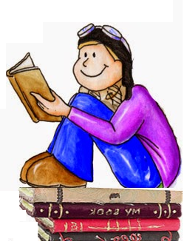
Der Arzt wird den Mann operieren.
Der Mann wird von dem Arzt operiert werden.

Ludwig wird den Salat und den Saft zubereiten.
Der Salat und der Saft werden von Ludwig zubereitet werden.

Setzen Sie die folgenden Sätze ins Passiv.

- Die Kinder werden die neuen Wörter im Wörterbuch nachgeschlagen.
____________________________________________________________________ .
- Wir werden die Lösung finden.
____________________________________________________________________ .
- Der Lehrer wird übermorgen unsere Tests korrigieren.
____________________________________________________________________ .
- Klaus wird das neue Programm installieren.
____________________________________________________________________ .
- Morge Abend werden wir Susi im Krankenhaus besuchen.
____________________________________________________________________ .
- Onkel Johann wird den Schrank reparieren.
____________________________________________________________________ .
- Utta wird Matthias immer lieben.
____________________________________________________________________ .
- Der Mann wird das Fenster öffnen.
____________________________________________________________________ .
- Matthias wird die Katze füttern.
____________________________________________________________________ .

- Die Kellnerin wird den Gästen ein Glas Wein servieren.
___________________________________________________________________ .
- Susan wird das T-Shirt bügeln.
___________________________________________________________________ .
- Ich werde die Wäsche waschen.
___________________________________________________________________ .
- Die Stadt wird einen Kreisverkehr bauen.
___________________________________________________________________ .
- Paulo wird morgen den Kuchen mitbringen.
___________________________________________________________________ .
- Meine Oma wird die Blumen gieβen.
___________________________________________________________________ .
- Der Designer wird die neue Kollektion ins Schaufenster stellen.
___________________________________________________________________ .
- Paul wird die elektronischen Geräte testen.
___________________________________________________________________ .
- Monika wird den Gästen ein Getränk anbieten.
___________________________________________________________________ .
- Die Direktorin wird die Veranstaltung eröffnen.
___________________________________________________________________ .
- Mein Vater wird den Wagen reparieren
___________________________________________________________________ .
- Die Kinder werden übermörgen zusammen Fuβall spielen.
___________________________________________________________________ .
- Wir werden ein schönes Lied in der Kneippe singen.
___________________________________________________________________ .

